**JĘZYK POLSKI, KLASA VI A, 15.06.2020r. 19.06.2020r.**

**15.06.2020r.**

Temat: **Przyimek towarzysz rzeczownika.**

Na dzisiejszej lekcji poznasz kolejną nieodmienną część mowy**: PRZYIMEK.**

**Popatrz na podpisy pod obrazkami.**

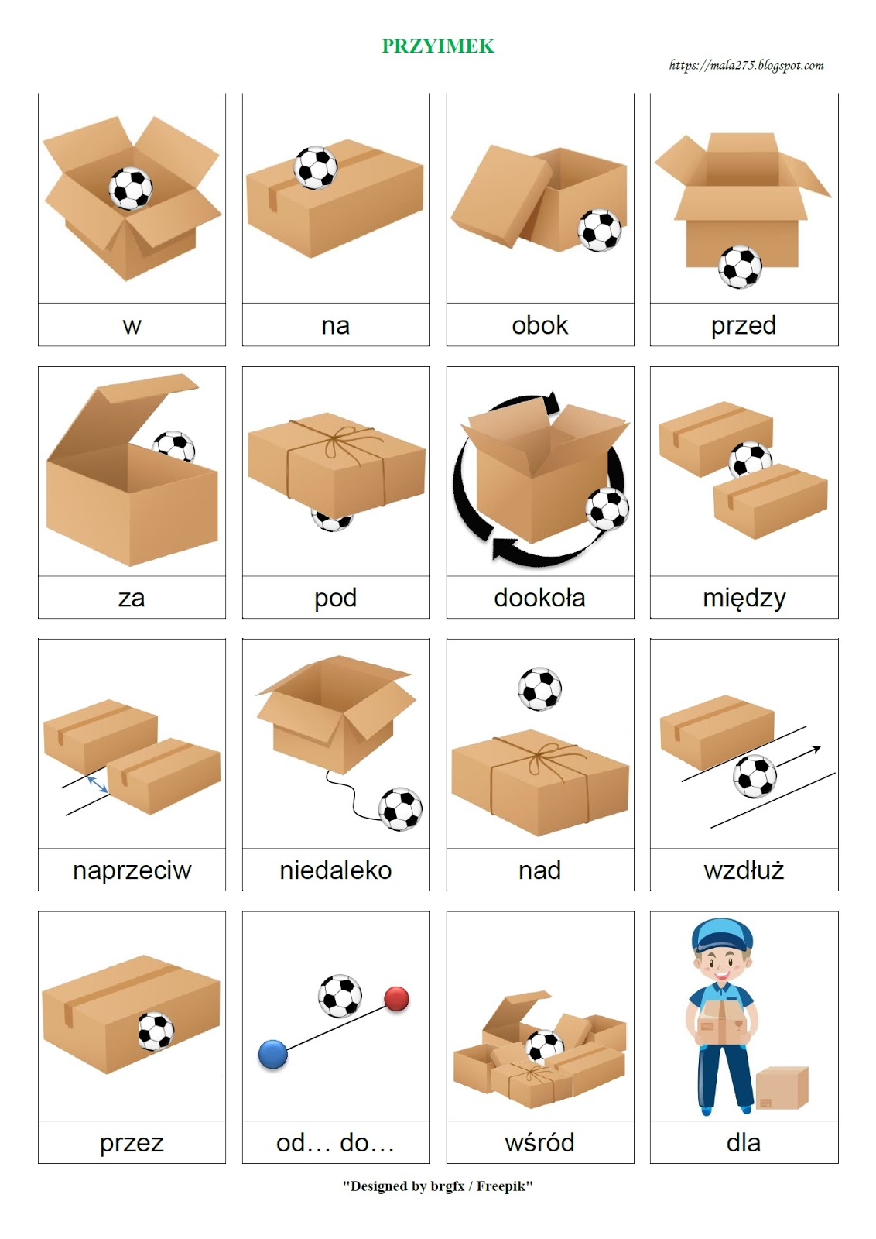

1. Przepisz do zeszytu podaną notatkę:

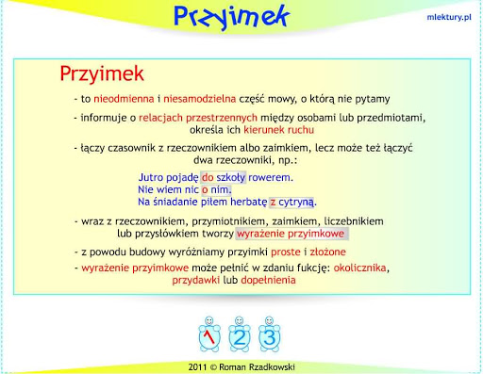

1. Obejrzyj filmik, który pomoże Ci lepiej zrozumieć dzisiejszą lekcję:

<https://www.youtube.com/watch?v=7YdRtiVjmlA>

<https://www.youtube.com/watch?v=kPiEPddgZ6Y>

1. Przeczytaj wiadomości z ramki ,, to już wiesz”, str. 128.
2. Zapamiętaj, że przyimki dzielimy na 2 grupy: **proste i złożone.**
3. Przepisz do zeszytu schemat:

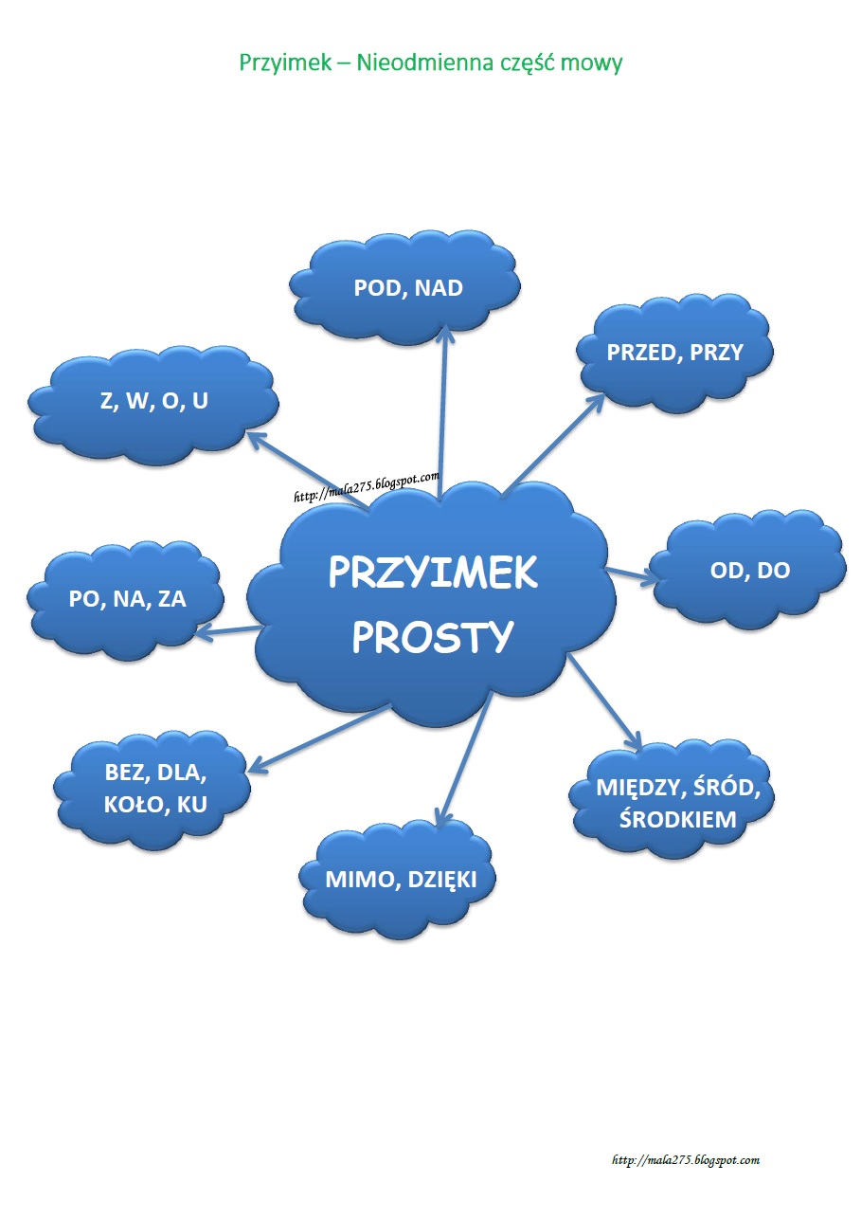

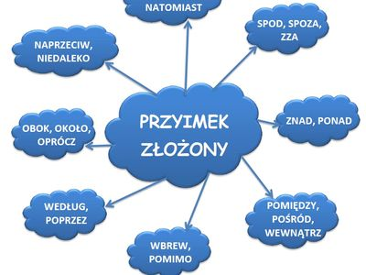

1. Wykonaj w zeszycie ćwiczenie: 2, str. 128.
2. Zapamiętaj, że **rzeczownik + przyimek = wyrażenie przyimkowe.**
3. Wykonaj w zeszycie ćwiczenie: 6, str. 130.
4. Uzupełnij zeszyt ćwiczeń, str. 68, ćw: 3
5. **Dla chętnych i ambitnych !! wydrukuj lub przepisz do zeszytu podaną kartę graficzną i ją uzupełnij.**

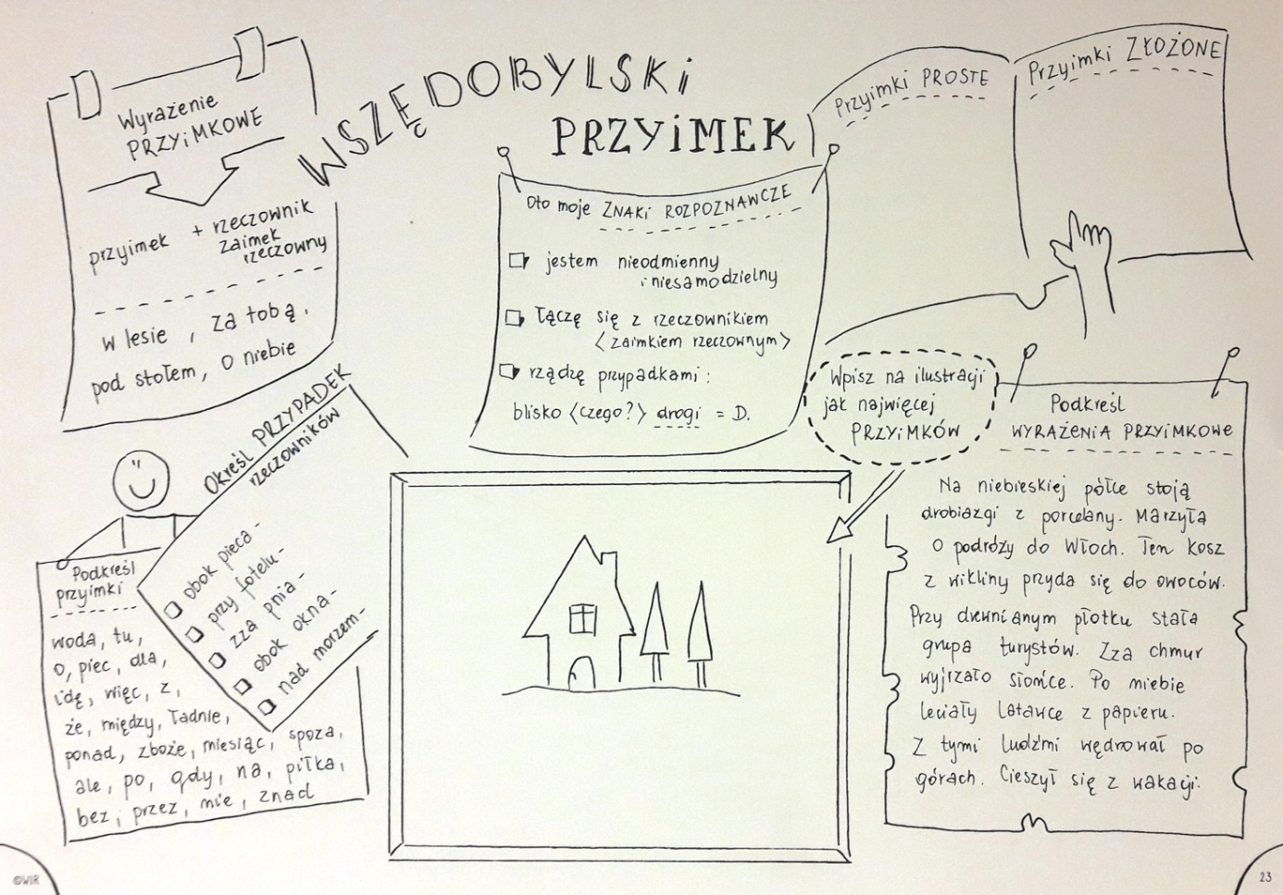

**19.06.2020r. ( 2h )**

Temat 1: **Spójnik łączy wyrazy i zdania.**

1. Przepisz do zeszytu podaną notatkę:

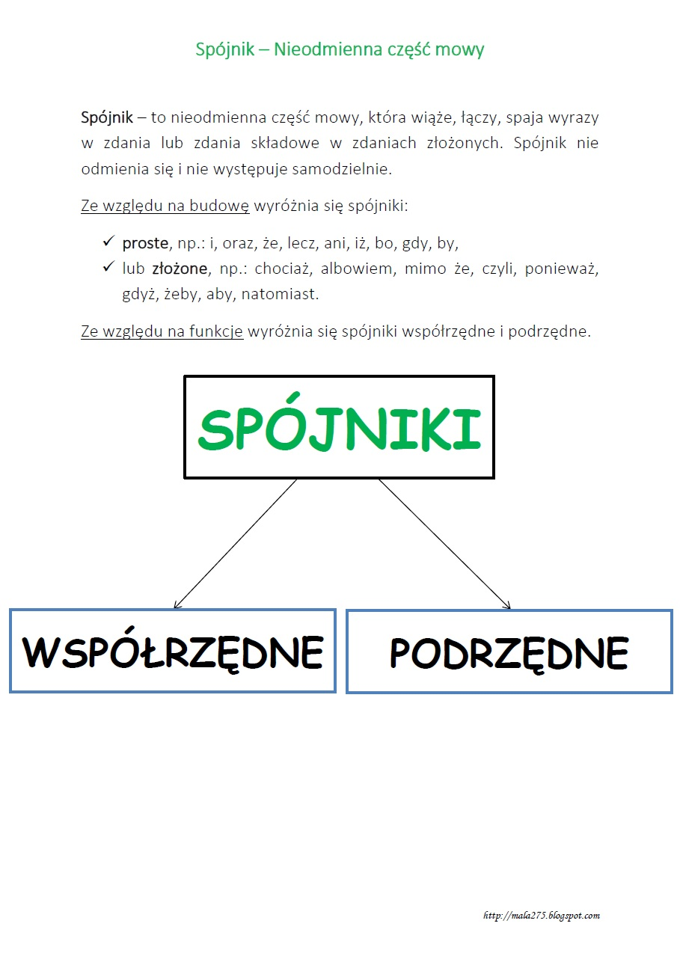

1. Pamiętaj, że zazwyczaj przed spójnikami stawiamy przecinek. Są jednak takie spójniki, przed którymi przecinka nie stawiamy.
2. Przeczytaj wiadomości na ten temat z ramki,, to już wiesz”, str. 134 – 135.
3. Przepisz do zeszytu lub wydrukuj i wklej podaną informację:

**Spójniki, przed którymi zawsze należy postawić przecinek:**

* **Że, iż, aby, ażeby, żeby, jeśli, jeżeli, gdyby, gdy, choć, choćby, chociaż, ponieważ, gdyż, bo, ale, lecz, dlatego, więc, zatem, toteż.**

**Spójniki, przed którymi nie należy stawiać przecinka:**

* **Czy, lub, bądź, ani, ni, tudzież, oraz, albo, i.**

**Uwaga!! Jeżeli któryś z tych spójników powtarzamy, należy postawić przecinek.**

**PRZYKŁADY:**

* **Tata kupił bilety i poszliśmy do kina.**
* **Moje siostry są pomysłowe, więc nigdy się nie nudzimy.**
* **Latem pojadę albo w góry, albo nad morze.**

1. **Uzupełnij zeszyt ćwiczeń, str. 69 ( 1-4 ).**

**T**emat 2: **Sprawdź, ile wiesz.**

Przypomnij sobie wszystkie wiadomości o nieodmiennych częściach mowy.

Obejrzyj koniecznie ten filmik !! <https://www.youtube.com/watch?v=wMvghrTzu18>

1. Dla sprawdzenia swojej wiedzy wykonaj zadania ze str. 138-139.

Zapisz odpowiedzi w zeszycie.